**Консультация на тему «Артикуляционная гимнастика: Для чего она нужна?»**

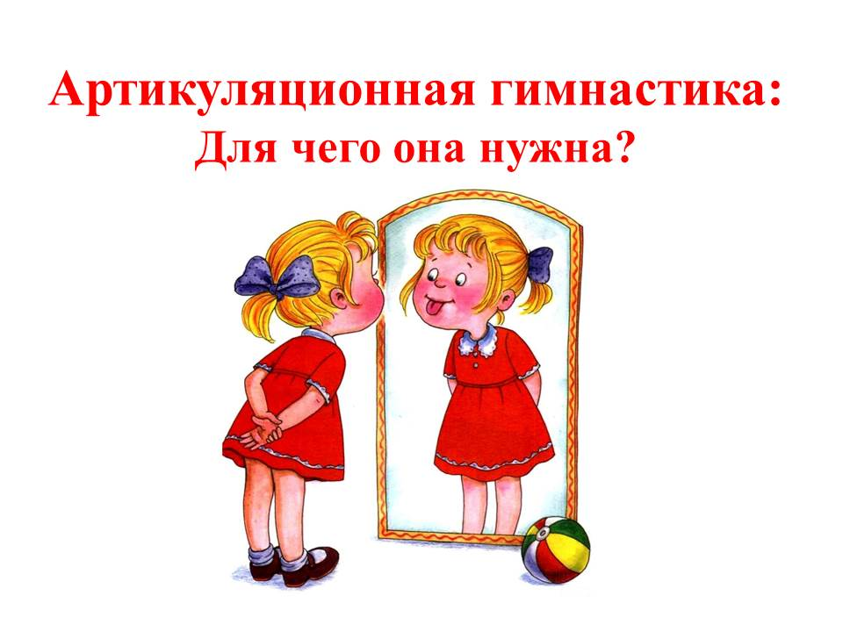

[Читать в источнике](https://www.defectologiya.pro/login/)

Общеизвестно, что письмо формируется на основе устной речи, поэтому недостатки устной речи могут привести к плохой успеваемости в школе. Произнести звуки речи правильно и отчётливо помогает развитый артикуляционный аппарат. Детский речевой аппарат развивается постепенно, так как произношение речи – непростой двигательный навык, овладеть которым в одночасье ребёнку не под силу.

Чтобы малыш научился произносить сложные звуки ([с], [сь], [з], [зь], [ц],[ш], [ж], [щ], [ч], [л], [ль], [р], [рь]), его губы и язык должны быть сильными и гибкими, долго удерживать необходимое положение, без труда совершать многократные переходы от одного движения к другому. Всему этому поможет научиться артикуляционная гимнастика.

**Артикуляционная гимнастика** – упражнения для тренировки органов артикуляции (губ, языка, нижней челюсти), необходимые для правильного звукопроизношения.

**Артикуляционная гимнастика проводится:**

- в детском саду с логопедом во время индивидуальной работы;

- в детском саду с воспитателем и самостоятельно;

- с родителями дома.

С помощью проведения для малыша специальных занятий можно укрепить и развить правильные движения речевого аппарата, улучшить дикцию.

Выполнение упражнений на развитие речевого аппарата нужно начинать в самом раннем возрасте. С малышами до года нужно заниматься во время бодрствования. Простейшее цоканье, уханье, фырканье, писк, разговор разными голосами и с различной громкостью принесут пользу ребёнку, обусловят развитие речи в раннем возрасте и до года.

Детям 2 - 4 лет артикуляционная гимнастика поможет обрести целенаправленность движений языка. Дети пяти, шести лет и далее смогут при помощи артикуляционной гимнастики во многом преодолеть уже сложившиеся нарушения звукопроизношения.

Очень часто дети, которые плохо говорят для своего возраста, еще и плохо едят. Как правило, для них целая проблема скушать яблоко или морковку, не говоря уж о мясе. Вызвано это слабостью челюстных мышц, а она, в свою очередь, задерживает развитие движений артикуляционного аппарата. Поэтому обязательно давайте ребенку погрызть сухари, жевать целые овощи и фрукты, хлеб с корочками и кусковое мясо.

Благодаря своевременным занятиям артикуляционной гимнастикой и упражнениями по развитию речевого слуха некоторые дети сами могут научиться говорить чисто и правильно, без помощи специалиста.

Дети со сложными нарушениями звукопроизношения смогут быстрее преодолеть свои речевые дефекты, когда с ними начнёт заниматься логопед: их мышцы будут уже подготовлены.

Артикуляционная гимнастика очень полезна также детям с правильным, но вялым звукопроизношением, про которых говорят, что у них «каша во рту».

Занятия артикуляционной гимнастикой позволят всем - и детям и взрослым - научиться говорить правильно,чётко и красиво.

**Существуют определенные правила проведения артикуляционной гимнастики.**

1. Проводить артикуляционную гимнастику нужно ежедневно, чтобы

навыки закреплялись и становились более прочными

1. Каждое упражнение имеет свое название и желательно, чтобы ребенок запомнил названия выполняемых упражнений. С одной стороны, ему так интересней, с другой – вам не надо каждый раз объяснять способ выполнения, достаточно сказать «Давай сделаем часики» и показать картинку с изображением часов.

**3.** В любом упражнении все движения осуществляются последовательно, сначала упражнения делаются в медленном темпе.

**4.** Гимнастику желательно делать сидя перед зеркалом в эмоциональной или игровой форме.

**5.** Если упражнение не получатся можно прибегнуть к помощи шпателя.

**6.** Логопед, воспитатель и родитель должны следить за правильностью выполняемого упражнения.

**7.** Всегда хвалить ребенка за успехи, которые он делает.

**Артикуляционная гимнастика**

|  |  |
| --- | --- |
| **Упражнения** | **Действия** |
| **Упражнения для мышц мягкого неба и глотки.** | Позевывание.  Глотание капелек воды, слюны. Можно набирать сладкую воду в пипетку и капать ребенку на мягкое небо, стимулируя глотание.  Полоскание горла.  Резкое отрывистое произнесение звуков: а-а-а; э-э-э; аэ-аэ-аэ.  Покашливание.  В наиболее трудных случаях полезно использовать механические раздражители для активизации мягкого неба – металлические шпатели, бумажные трубочки, деревянные палочки. |
| **Упражнения для нижней челюсти.** | Открывание и раскрывание рта. Причем, как свободное, так и с сопротивлением рукам взрослого.  Жевательные движения.  Движения нижней челюсти влево-вправо. |
| **Упражнения для щек.** | Надувание щек: обеих одновременно и попеременно.  Перегонка воды из одной щеки в другую.  Втягивание щек в ротовую полость между зубами. |
| **Упражнения для губ и языка.** | ***«Улыбка»*** - улыбнуться, не обнажая зубы.  ***«Заборчик»*** - улыбнуться так, чтобы были видны верхние и нижние зубы.  ***«Трубочка»*** - вытянуть губы вперед, при этом челюсти сомкнуты.  ***«Бублик»*** - выполнить «трубочку» и приоткрыть рот.  ***«Лопатка»*** - широкий язык спокойно лежит на нижней губе.  ***«Чашечка»*** - широкий расслабленный язык поднят к верхней губе, средняя часть языка прогнута, а боковые края загнуты кверху.  ***«Часики»*** - отведение кончика языка к углам рта вправо-влево. Нижняя челюсть при этом неподвижна.  ***«Качели»*** - рот широко открыт, движения языка вверх-вниз, за верхние зубы – за нижние зубы.  ***«Вкусное варенье»*** - слизывание варенья с верхней и нижней губы попеременно. Круговое облизывание губ.  ***«Иголочка»*** - суживание и заострение языка – тянемся языком к зеркалу.  ***«Индюк»*** - улыбнуться, открыть рот, язык поднять к верхней губе и загнуть вверх. Двигать языком по верхней губе вперед-назад, произнося: бла-бла-бла.  ***«Горка»*** - улыбнуться, открыть рот, кончик языка упереть в нижние зубы, язык не должен выпячиваться вперед.  ***«Маляр»*** - улыбнуться, открыть рот, язык поднять вверх и кончиком языка водить вперед-назад по небу.  ***«Желобок»*** - язык лежит на нижней губе, кончик - узкий, а боковые края загнуты в желобок.  ***«Грибок»***- улыбнуться, приоткрыть рот. Присосать широкий язык всей плоскостью к нёбу и открыть рот.  ***«Гармощка»*** - рот приоткрыть, язык присосать к нёбу. Не опуская языка вниз, открывать и закрывать рот, растягивая подъязычную уздечку.  ***«Конфета»*** - рот закрыть, напряженным языком упираться то в одну щеку, то в другую.  ***«Наказать непослушный язычок»***- вялый, спокойный язык просовывается между губами, рот приоткрыт, но не широко. Ребенок произносит: пя-пя-пя.  ***«Почистим зубки»*** - «почистить» кончиком языка верхние зубы с внутренней стороны (слева-направо). Нижняя челюсть неподвижна.  ***«Лошадка»*** - улыбнуться, щелкать языком громко и энергично. Нижняя челюсть неподвижна, двигается только язык.  ***«Барабанщик»*** - улыбнуться, открыть рот, поднять язык вверх. Кончиком языка с силой касаться бугорков  за верхними зубами, произнося «д-д-д». |
| **Упражнения для активизации мышц шеи, гортани** | (выполняются с закрытым ртом).  Опускание головы вниз.  Запрокидывание головы назад.  Поворот головы вправо-влево.  Наклоны головы вправо-влево.  Руки в «замке» на затылке, отклонение головы назад с сопротивлением рук.  Сжатые в кулак кисти подпирают подбородок, наклоны головы вперед с сопротивлением рук. |

**Таким образом,** целенаправленные упражнения помогают подготовить артикуляционный  аппарат к правильному произнесению нужных звуков.

**Грамотная, четкая, чистая и ритмичная речь ребенка** - это не дар, она приобретается благодаря совместным усилиям педагогов, родителей и многих других людей, в окружении которых малыш растет и развивается.

Учитель-логопед Темник А.И.